GRILLE DE PRESENTATION D'UNE SEQUENCE
« PAF 2015-2016 – Préparer les élèves à l'acquisition des méthodes»

TITRE DE LA SEQUENCE : Rédiger une fiche pour illustrer un point du cours

I. OBJECTIFS ET COMPÉTENCES
- Niveau de classe concerné : | Terminale | - Partie du programme concernée : |  | 2.1 E - Les fondements du commerce international
- Compétences ou Notions abordées : | - Compétences : collecter des informations, produire une synthèse  - Notions : avantages comparatifs, protection sociale, dumping social, travail détachés, compétitivité-prix, conflits du travail.
- Durée de la séquence : | Temps à la maison : |  | Temps en classe : |  | Au total :
- Durée de la séquence : | 30 minutes |  | 1h |  | 1h30

II. PRÉPARATION MATÉRIELLE ET DOCUMENTS DISTRIBUES
- Matériel nécessaire : vidéoprojecteur, les élèves doivent avoir leur cours (chap. de la mondialisation)
- Organisation de la classe (ilots, rang d’oignons,…) : en binôme
- Liste des documents distribués aux élèves en précisant leur nature (textes, vidéos, présentation power point, questionnaire,…) pour le travail en classe :
Nature du document | Titre du document
texte | Toute l'Europe - Emploi et social - Revue de presse - 17.10.2013  Dumping social : le casse-tête des "travailleurs détachés"
infographie | Les travailleurs détachés en 2011 - Commission européenne
infographie | Le nombre de détachés en forte croissance - Le figaro - 04/12/13
vidéo (approfondissement personnel facultatif) | Cash investigation - Salariés à prix cassé : le grand scandale / intégrale - 22/03/2016

III. DÉMARCHE ET MODE DE FONCTIONNEMENT
- Présentation de la situation aux élèves (enjeu de la séance) : référence au contexte (activités situées en amont) : Oui/Non, temps estimé : | Oui - 3 minutes
- La séance s'inscrit-elle dans une progression ? dans un projet ? Oui/Non. Si oui, lequel ? | Non
- Y a-t-il une trace écrite ? Oui/Non. Si oui, sous quelle forme ? | Oui, synthèse à produire sous forme libre
- Y a-t-il une évaluation ? Oui/Non. Si oui, sous quelle forme ? de quel type ? | Non
- Y a t il alternance durant les différentes phases de la séquence ? (Travail individuel, collectif, en groupe ?) | Non

TES - AP Réaliser une fiche en autonomie pour illustrer un point de cours
La solution : s'entraîner méthodiquement
❶ lire tous les documents en entier
❷ repérer les informations principales
❸ repérer les informations secondaires
❹ faire le lien avec ses connaissances : repérer le chap. concerné, faire le lien avec les notions et mécanismes économiques et/ou sociologiques.
❺ rédiger une synthèse sous forme de : carte mentale, schéma d'implication logique, article etc.

Le problème :
- A CT : difficulté des élèves à exploiter correctement les documents des devoirs de type bac.
- A LT : autonomie analytique réduite en post bac

Toute l'Europe - Emploi et social - Revue de presse - 17.10.2013

Dumping social : le casse-tête des "travailleurs détachés"
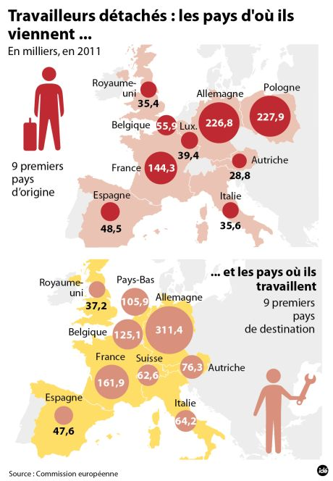
Certains sujets divisent les Européens plus que d’autres. C’est le cas des "travailleurs détachés", problématique sur laquelle les ministres du Travail des Vingt-Huit, réunis mardi 15 octobre au Luxembourg, ont échoué à trouver un consensus.
La directive sur le détachement permet à un prestataire de service – au hasard polonais - d'envoyer des salariés travailler dans un autre pays de l'Union de façon temporaire - par exemple la France. Dans ce cas, le travailleur est assuré de percevoir le salaire minimum français. En revanche, les charges sociales sont celles de la Pologne. De quoi réduire le coût du travail de 30 %. Selon Le Figaro, le système est encore plus "pousse-au-crime en Allemagne", où il n'existe pas de salaire minimal national. "Résultat, (…) dans les usines agroalimentaires allemandes, on trouve des travailleurs détachés des pays de l'Est payés entre 3 et 7 euros de l'heure", explique le sénateur communiste Éric Bocquet, auteur d'un rapport sur le sujet.
En Europe ils seraient un million à être "détachés"[Le Monde]. Proportionnellement, la Pologne, l'Allemagne, la France, le Luxembourg et le Portugal sont les Etats européens qui comptent le plus de travailleurs de ce type. Et le secteur de la construction est, de très loin, le plus concerné avec 250 000 personnes détachées au total. En France, le phénomène est en forte hausse dans le BTP, les transports et l'agriculture. L'Hexagone comptait 14 .000 travailleurs détachés officiellement déclarés en 2011, contre 38 000 en 2006. Et ce n'est que la partie émergée de l'iceberg. Le ministère du Travail évalue entre 220 000 et 300 000 les travailleurs détachés qui ne sont pas déclarés. [Le Figaro]
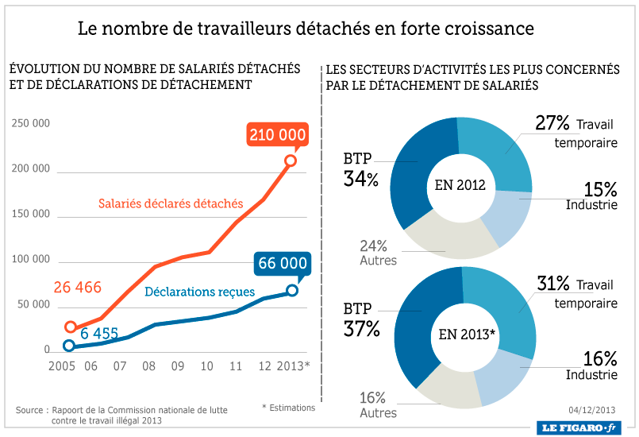
Or, "La mobilité des travailleurs est génératrice de fraude, elle est autorisée mais donne lieu à un nombre considérable d'abus", regrette Michel Sapin, ministre du Travail, dans le Point . Il ajoute qu’aujourd’hui la situation est "extrêmement dommageable pour les salariés".
C’est pourquoi, la France pousse pour que la nouvelle directive sur le détachement, actuellement en cours de discussion, comporte davantage de garde-fous. Elle propose notamment que l'entreprise donneuse d'ordre soit tenue responsable de la fraude de ses sous-traitants. Mais les négociations qui se sont tenues mardi soir entre les 28 ministres du Travail de l'Union ont échoué, les pays de l'Est et le Royaume-Uni s'opposant à tout durcissement de législation. Le prochain rendez-vous est fixé en décembre. [Le Figaro]

Site : touteleurope.eu

Pour aller plus loin : Cash investigation - Salariés à prix cassé : le grand scandale / intégrale - 22/03/2016

Pour le professeur :

Mots clés :

- commerce international, mondialisation, avantages / inconvénients, pour les salariés, les entreprises, les Etats.
- Libre circulation
- Dumping
- Dumping social
- Travailleurs détachés
- compétitivité-prix
- protection sociale
- fraude fiscale, sociale
- paradis fiscaux
- FMN
- montages juridiques
- secteurs : employant de la m.o peu ou qualifiée - compétences techniques (BTP, transport)
- exploitation
- conflits sociaux (conflits du travail)

